CÔNG TY CỔ PHẦN CÔNG NGHỆ IHOUZZ

TÀI LIỆU HƯỚNG DẪN NGƯỜI DÙNG
PHẦN MỀM

MỤC LỤC
I. QUẢN LÝ ĐƠN VỊ 3
1. Các chức năng của NVKD 3
2. Xác nhận/ Từ chối Yêu cầu đặt chỗ 3
3. Rút thăm sản phẩm 4
4. Ráp ưu tiên 6
5. Xác nhận giao dịch 7
6. Quản lý thành viên 8

- QUẢN LÝ ĐƠN VỊ
- Các chức năng của NVKD
Quản lý đơn vị có các chức năng như NVKD như:
- Khách hàng tiềm năng
- Khai thác Lead và gọi điện thoại cho Khách hàng
- Tạo yêu cầu đặt chỗ
- Đề nghị hoàn tiền đặt chỗ
- Tạo phiếu thu tiền

- Xác nhận/ Từ chối Yêu cầu đặt chỗ
Sau khi NVKD tạo phiếu Yêu cầu đặt chỗ, QLĐV vào kiểm tra và Xác nhận hoặc Từ chối phiếu theo các bước sau:
- Vào Menu Dự án -> Chọn Danh sách dự án -> Chọn dự án mà Khách hàng đặt chỗ -> Chọn Tab Danh sách YCDCH
- Nhấn vào Mã YCDCH đang ở trạng thái “Chờ ĐVBH xác nhận ”.
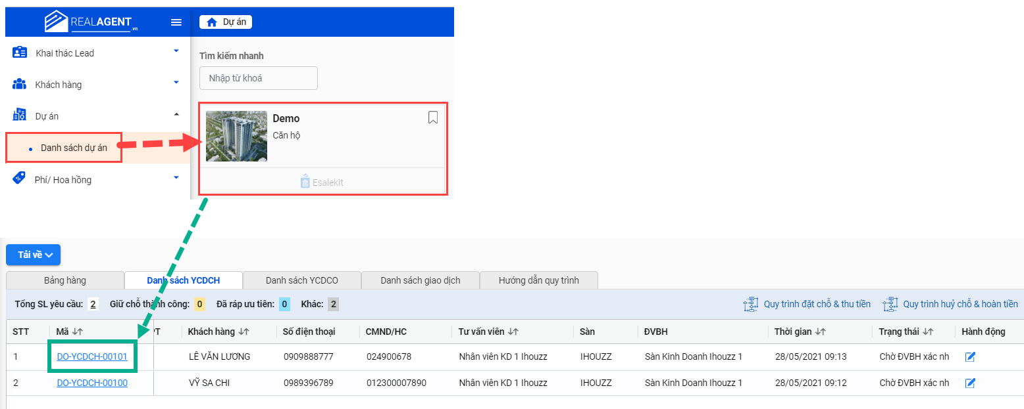

Hình 1: Danh sách phiếu Yêu cầu đặt chỗ

- Kiểm tra thông tin và nhấn nút Xác nhận hoặc Từ chối

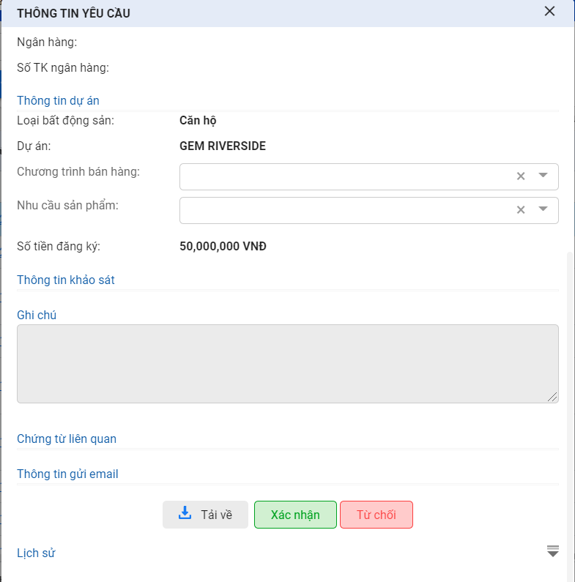
Hình 2: Xác nhận/ Từ chối Phiếu Yêu cầu đặt chỗ

- Rút thăm sản phẩm
Tính năng cho phép các Quản lý đơn vị chọn và xem danh sách các hộp rút thăm sản phẩm
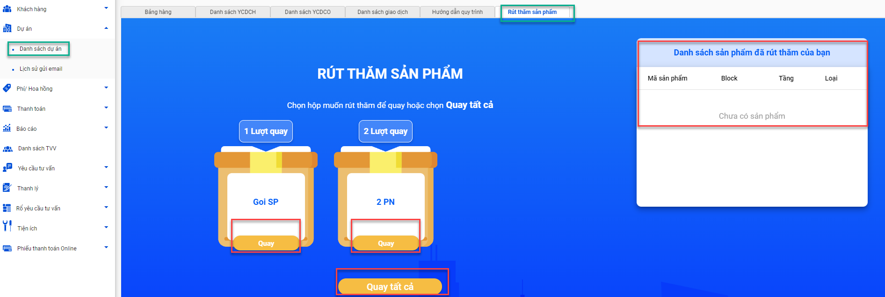
- Vào Menu Dự án -> Chọn Danh sách dự án -> Chọn Tab Rút thăm sản phẩm
Hình 3: Rút thăm sản phẩm

- Hệ thống sẽ hiển thị màn hình Danh sách rút thăm sản phẩm như Hình 3, Quản lý đơn vị có thể chọn Quay từng hộp hoặc Quay tất cả
- Hệ thống sẽ chọn các sản phẩm ngẫu nhiên. Danh sách sản phẩm đã rút thăm được sẽ được hiển thị góc bên phải màn hình

- Có thể theo dõi danh sách sản phẩm được giao/ được rút thăm bằng cách thao tác như sau:
- Vào Menu Dự án -> Danh sách dự án và chọn dự án -> Tab Bảng hàng
- Chọn xem dạng Sơ đồ hoặc Ưu tiên . Khi nhấn vào , màn hình sẽ hiển thị số lượng sản phẩm được giao cho Đơn vị
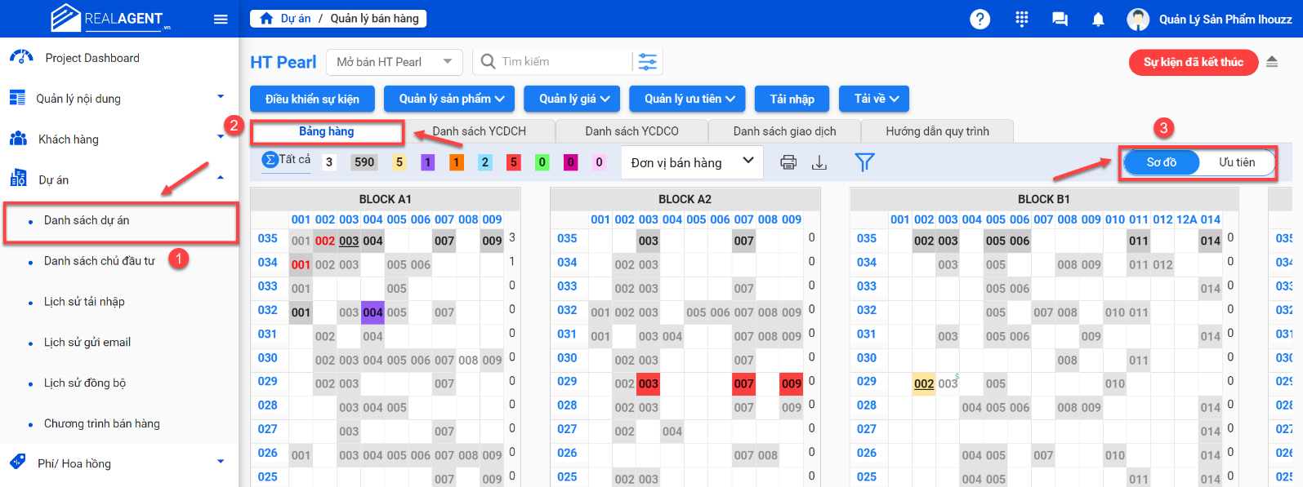
- Màn hình sơ đồ:

Hình 3: Danh sách sản phẩm xem theo dạng Sơ đồ
- Màn hình Ưu tiên:

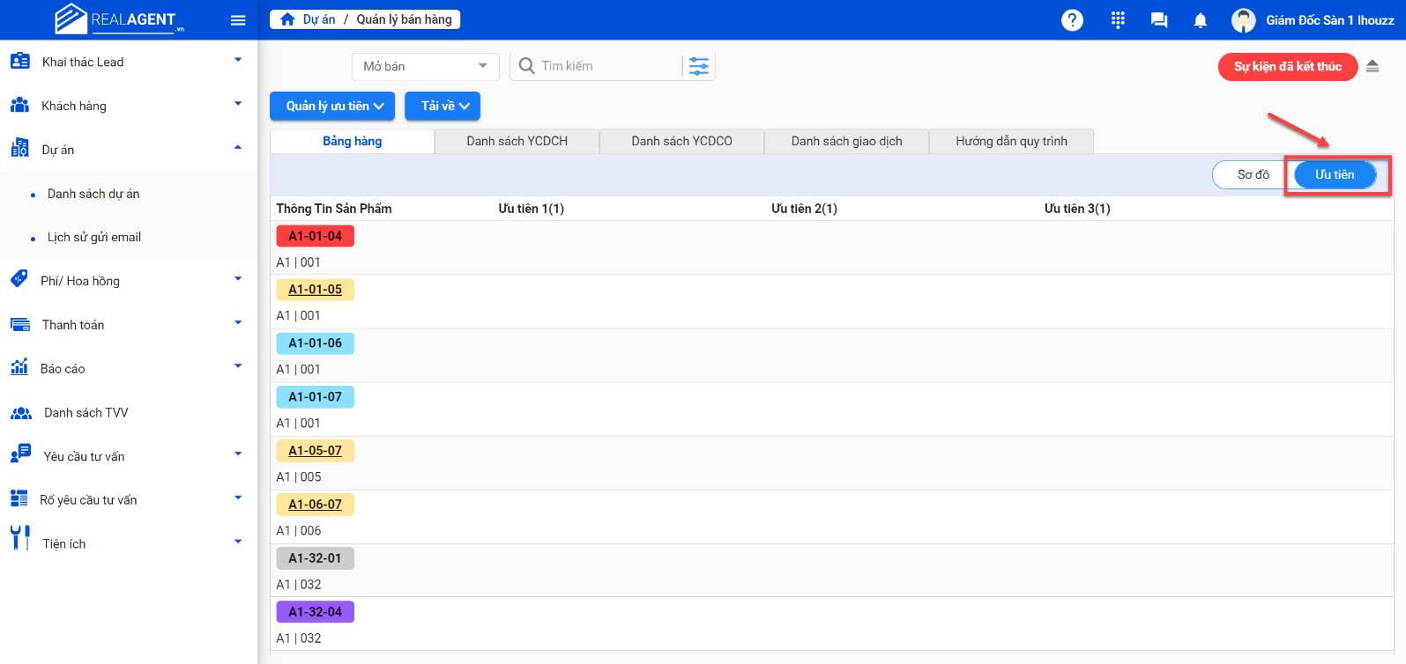
Hình 4: Danh sách sản phẩm xem theo dạng Ưu tiên

- Lưu ý về các màu sắc:
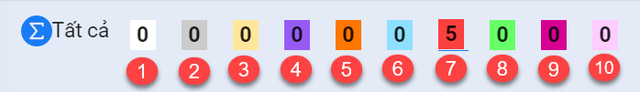

- Màu trắng: Khóa đầu tư
- Màu xám: Chưa mở bán
- Màu vàng: Đang mở bán
- Màu tím: Đơn vị bán hàng đăng kí giao dịch
- Màu cam: Chuyển cọc thành công, chờ bổ sung hồ sơ
- Màu xanh dương: Đơn vị bán hàng đã xác nhận
- Màu đỏ: Chuyển cọc thành công (đã bổ sung đầy đủ hồ sơ)
- Màu xanh lá : Thanh lý
- Màu nho: Đổi tên chuyển nhượng
- Màu hồng: Hợp đồng

- Ráp ưu tiên
Mục đích để ráp những sản phẩm đã đặt chỗ ưu tiên mà Khách hàng đã đặt chỗ trước đó.
- Vào Menu Dự án -> Danh sách dự án -> Tab Bảng hàng (Có thể thao tác tại màn hình Sơ đồ hoặc Ưu tiên đều được)
- Nhấp vào mã sản phẩm -> Màn hình sẽ hiển thị chi tiết sản phẩn với các ưu tiên cần ráp:

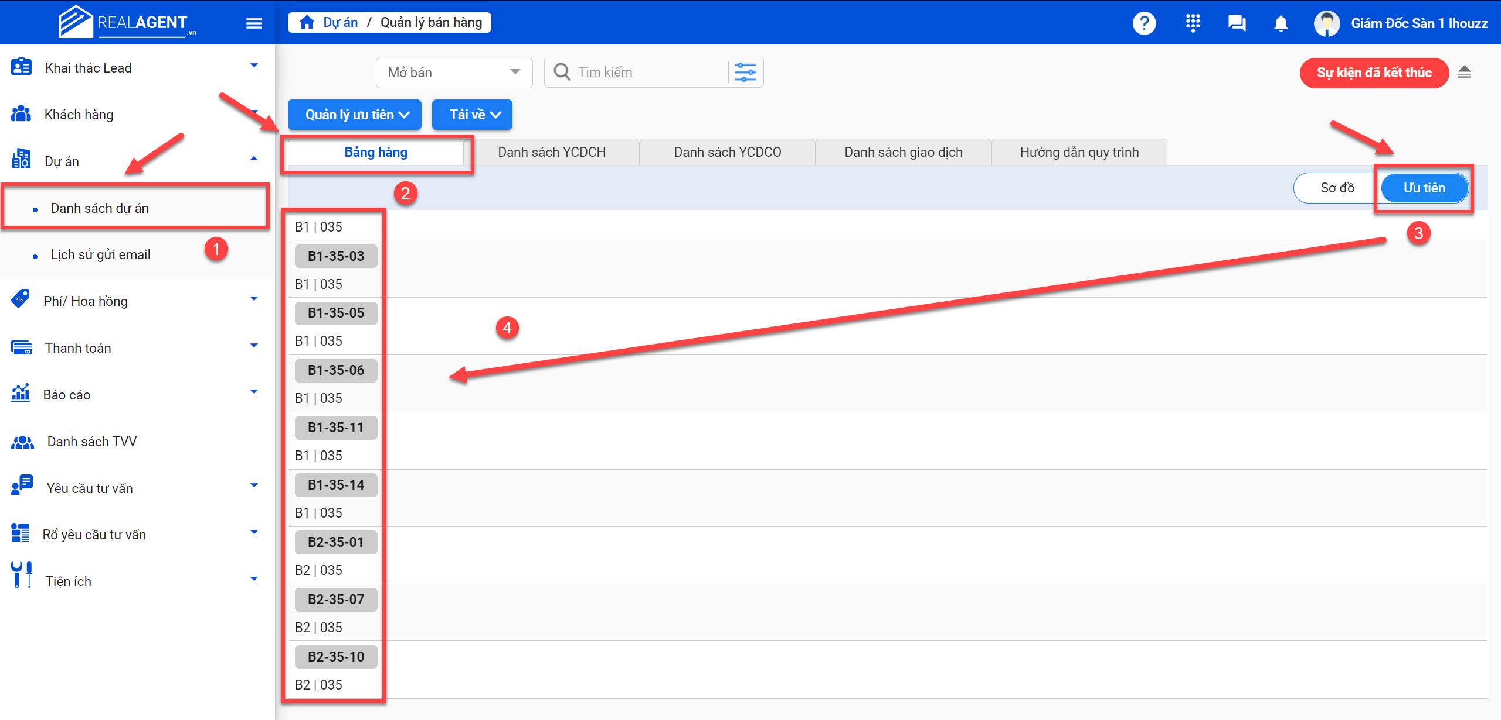

Hình 5: Chọn sản phẩm để ráp ưu tiên
- Click chuột vào ô “Chọn ưu tiên” sẽ hiển thị danh sách phiếu YCDCH có trạng thái giữ chỗ thành công (Hình 6)
- Lưu ý:
- Chọn ưu tiên theo thứ tự 1,2,3
- Mỗi phiếu YCDCH chỉ chọn được 1 ưu tiên
- Khi chọn sai có thể xóa bằng dấu và chọn lại YCDCH khác

- Sau khi ráp ưu tiên, kiểm tra thông tin các ưu tiên đã được ráp.
- Chọn Lưu cập nhật đề hoàn tất việc ráp ưu tiên sản phẩm

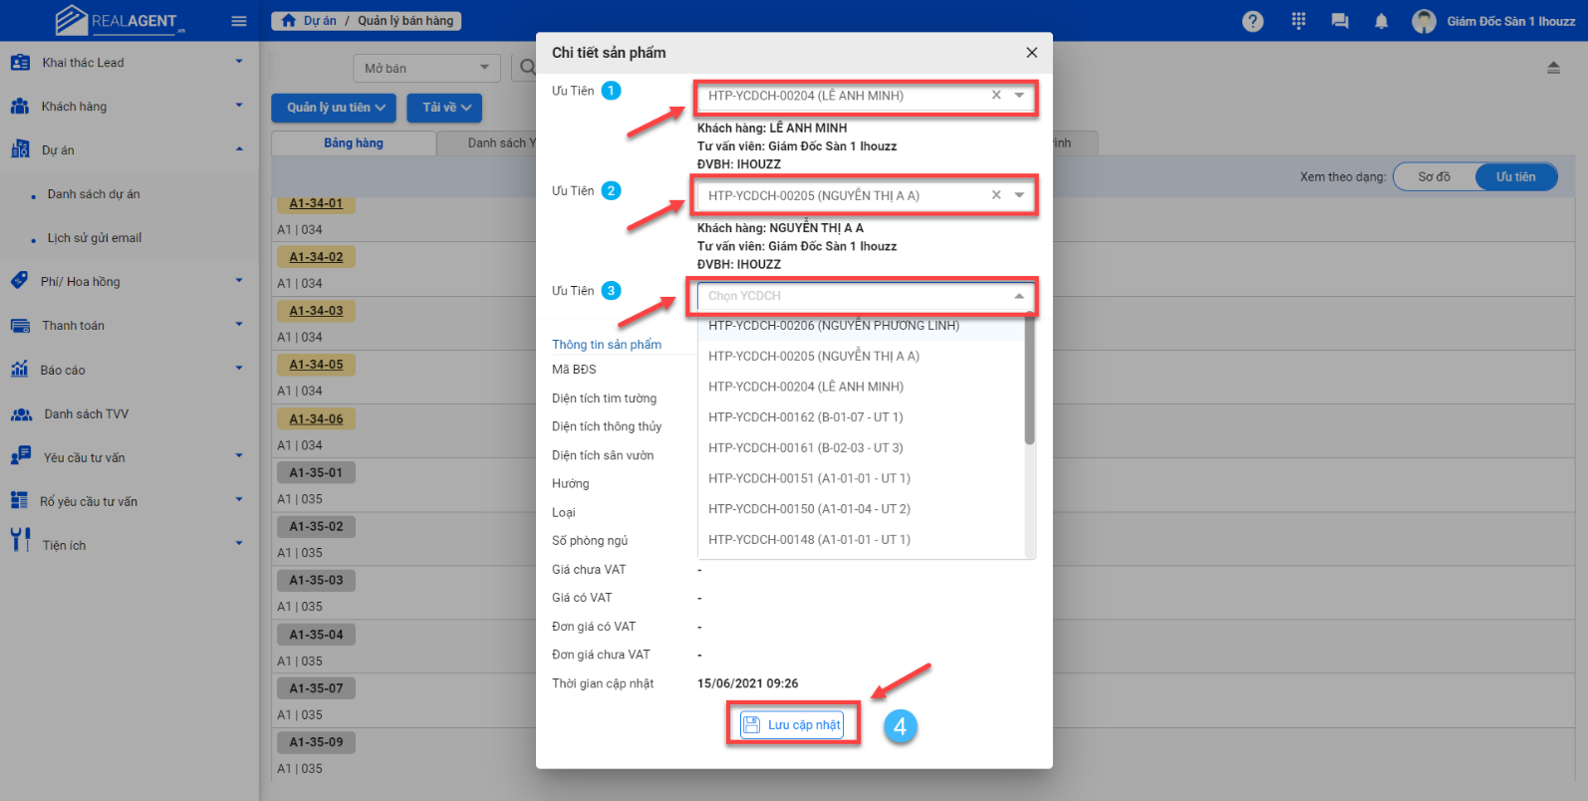
Hình 6: Ráp ưu tiên cho từng sản phẩm
- Xác nhận giao dịch
  - Đối với sản phẩm giao cho đơn vị
Sản phẩm giao cho đơn vị là những sản phẩm được giao riêng cho từng đơn vị. Sau khi ráp ưu tiên, danh sách ưu tiên sẽ được hiển thị ở màn hình Danh sách giao dịch.
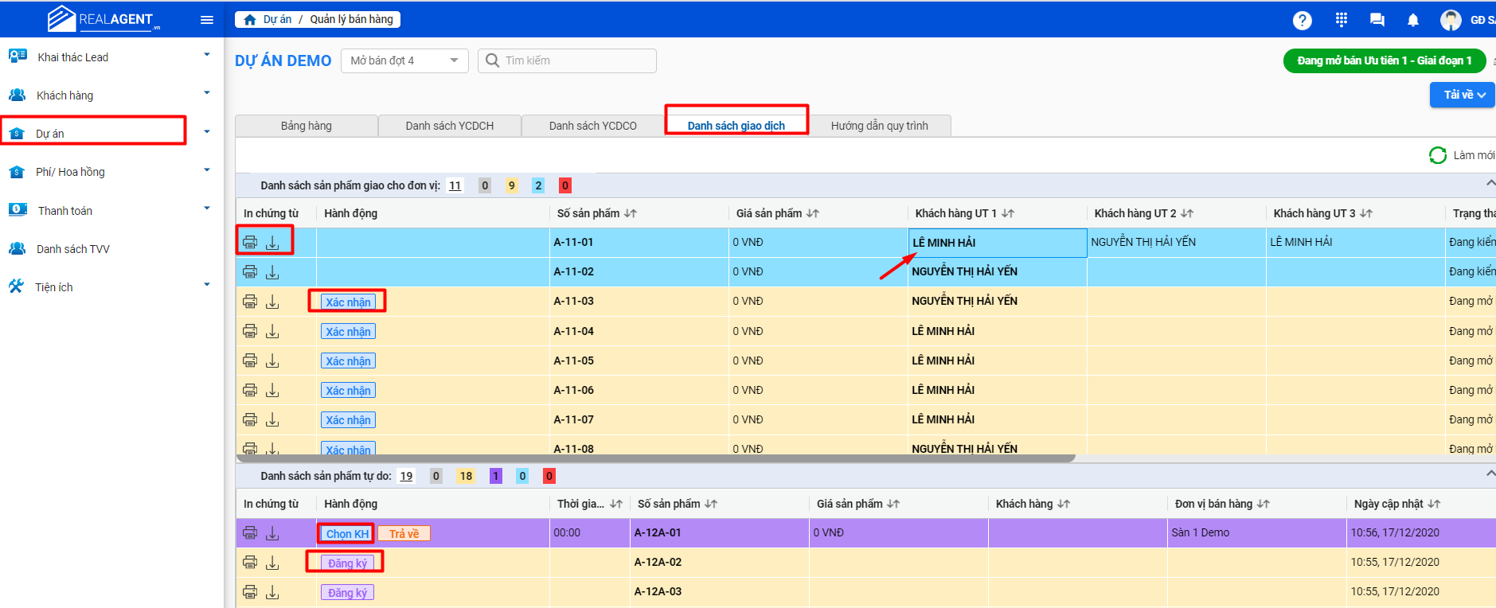
- Vào Menu Dự án -> Danh sách dự án -> Chọn dự án-> Tab Danh sách Giao dịch
Hình 6: Xác nhận đối với sản phẩm giao cho đơn vị

- Nhấn nút Xác nhận, màn hình sẽ chuyển từ màu vàng sang màu xanh
- Nếu cần tải hoặc in chứng từ, thì nhấn vào icon tải hoặc in

  - Danh sách sản phẩm tự do
Sản phẩm thuộc rổ hàng tự do là sản phẩm mà tất cả các Đơn vị bán hàng thuộc dự án sẽ nhìn thấy sản phẩm
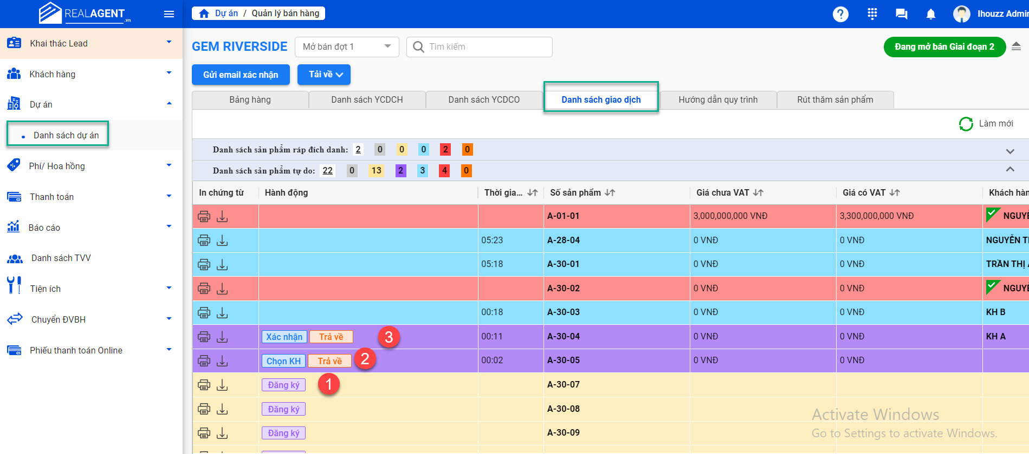
Hình 7: Xác nhận đối với sản phẩm rổ hàng tự do
- Nhấn vào nút Đăng ký để chọn sản phẩm về cho đơn vị mình, màn hình sẽ chuyển từ màu vàng sang màu tím
- Trên màn hình danh sách sản phẩm tự do sẽ hiển thị 2 nút Chọn KH và Trả về
- Để trả sản phẩm về rổ hàng chung cho Đơn vị bán hàng, nhấn vào Trả về
- Để tiếp tục giao dịch sản phẩm, nhấn vào Chọn KH
- Khi nhấn vào Chọn KH, sẽ hiển thị màn hình chi tiết phiếu YCDCO
- Điền thông tin phiếu YCDCO
- Chọn YCDCH đã có sẵn
- Điền mới thông tin Khách hàng nếu Khách hàng không có phiếu YCDCH trước đó
- Nhấn Lưu thông tin
- Chọn Xác nhận, màn hình sẽ chuyển từ tím sang xanh.

- Quản lý thành viên
Quản lý đơn vị có thể quản lý thành viên của mình trên hệ thống bằng cách vào Menu Danh sách TVV. Có 2 cách để tạo tài khoản cho thành viên:
- Cách 1: Tạo trực tiếp trên RealAgent . Vào Danh sách TVV ->Nhấn vào Tab Tạo mới và nhập thông tin -> Lưu
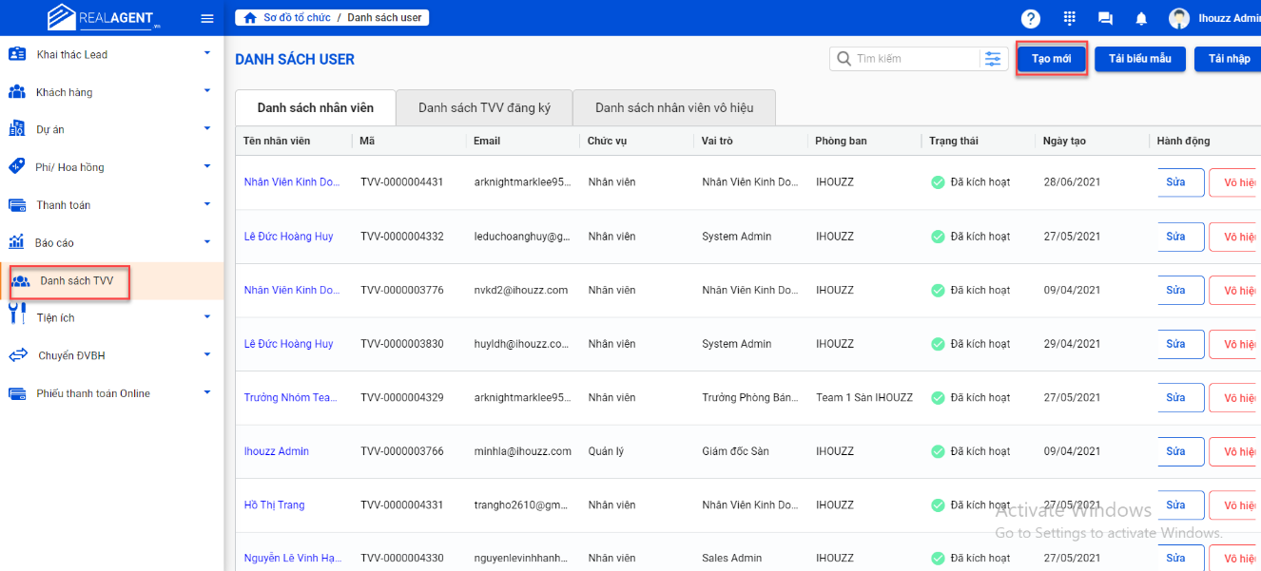

- Cách 2: Tải từ file excel lên.
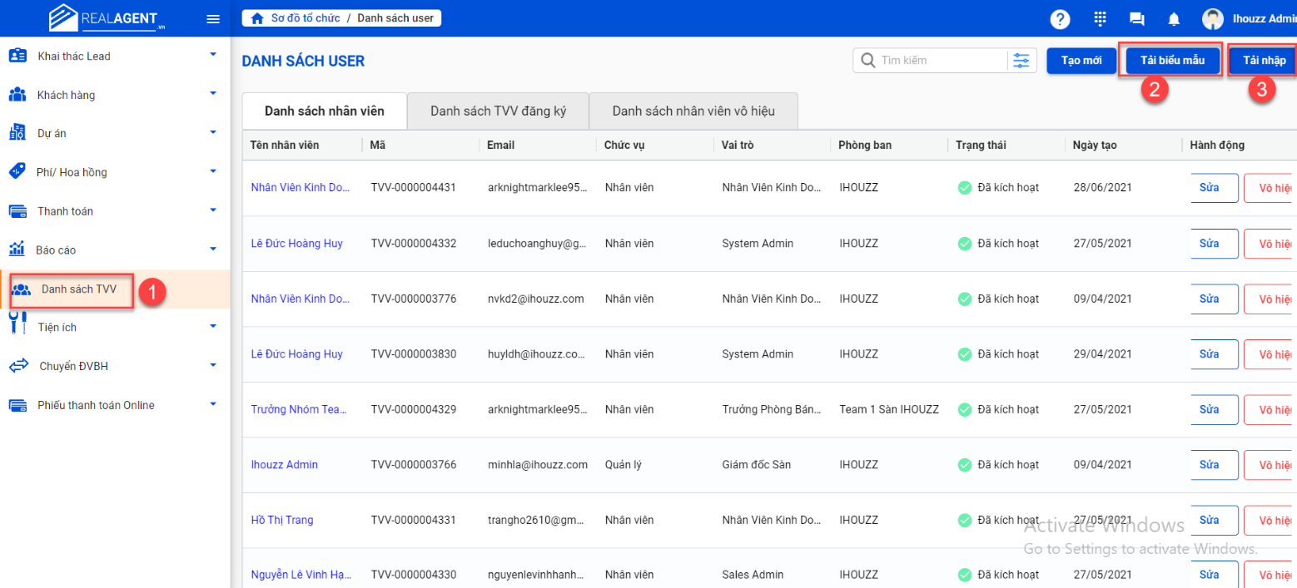
- Vào Menu Danh sách TVV -> Tải biểu mẫu để tải template và nhập thông tin -> Tải nhập để up thông tin TVV lên hệ thống

